№ 1.1
класс 8 __
ф_____________________________
и_____________________________
Системы счисления
_______________ из 11
- (2б) В древнеегипетской нумерации для записи целых чисел
использовались следующие иероглифы:
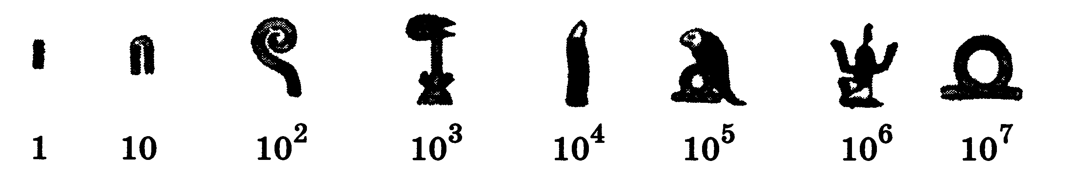
Запишите числа, представленные древнеегипетскими
иероглифами, в десятичной системе счисления.
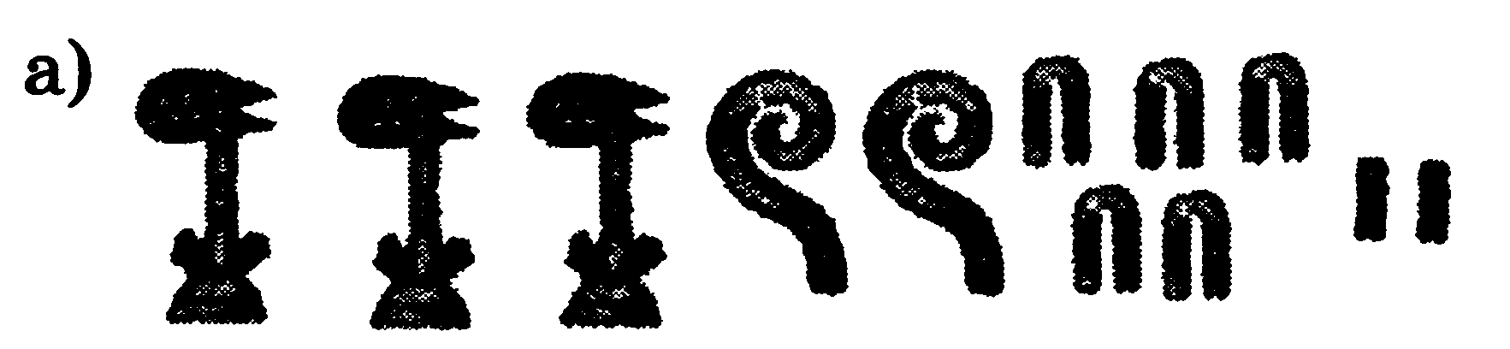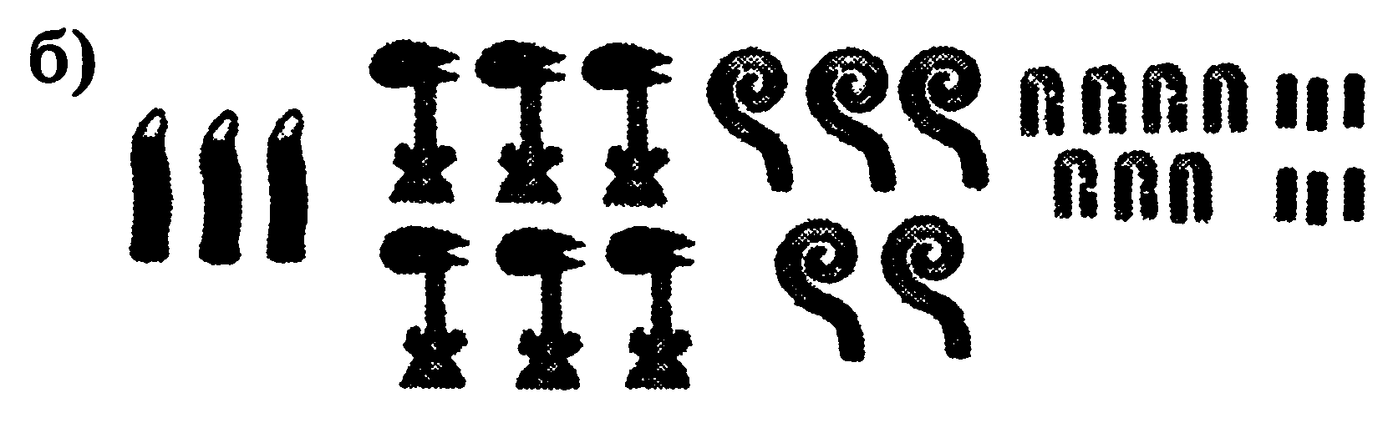
в) Запишите в древнеегипетской нумерации числа:
1432 2543

- (1б) Цифры майя состояли из нуля (знак ракушки) и 19 составных цифр, которые конструировались из знака единицы (точка) и знака пятерки (горизонтальная черта). Внесите недостающие записи в приведённую ниже таблицу с цифрами майя.
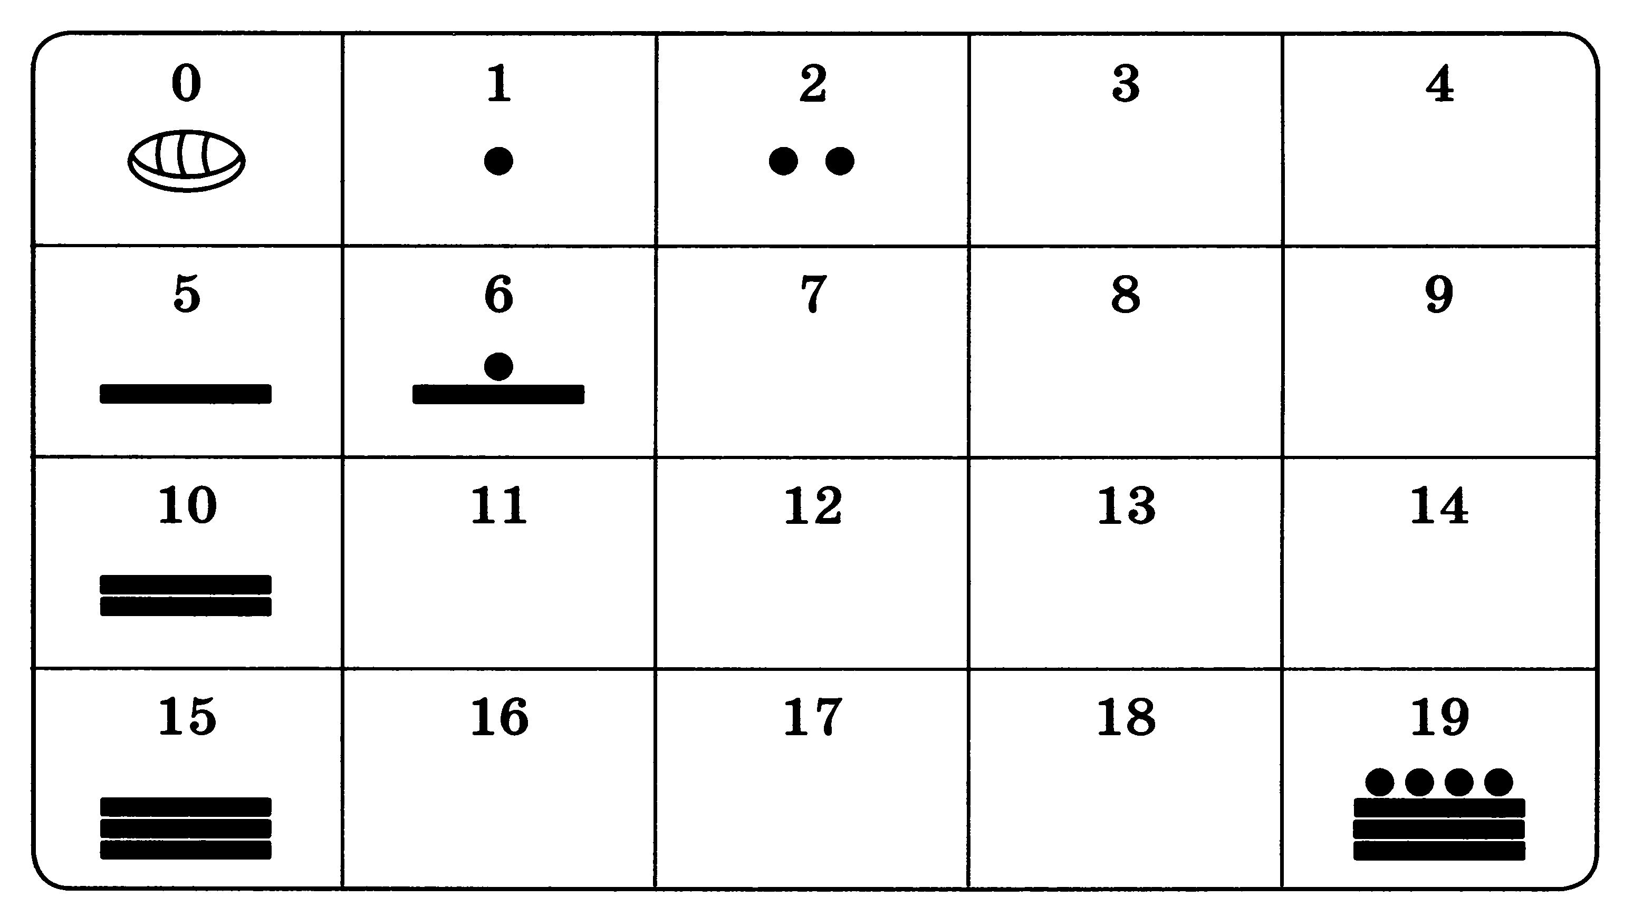
- Вавилоняне для записи чисел использовали позиционную шестидесятиричную систему счисления. В ней использовалось два знака: прямой клин для обозначения единиц и лежачий клин для обозначения десятков внутри шестидесятеричного разряда. Новый шестидесятеричный разряд начинался с появлением прямого клина после лежачего клина, если рассматривать число справа налево. Например, число 155 = 2 • 60 + 3 • 10 + 5 записывалось следующим образом:
Запишите вавилонской клинописью числа 38 и 71 (0,5б+1б)

38= 71=
- (1б) Заполните таблицу, записав в десятичной системе счисления числа, соответствующие числам, записанным в римской системе счисления.
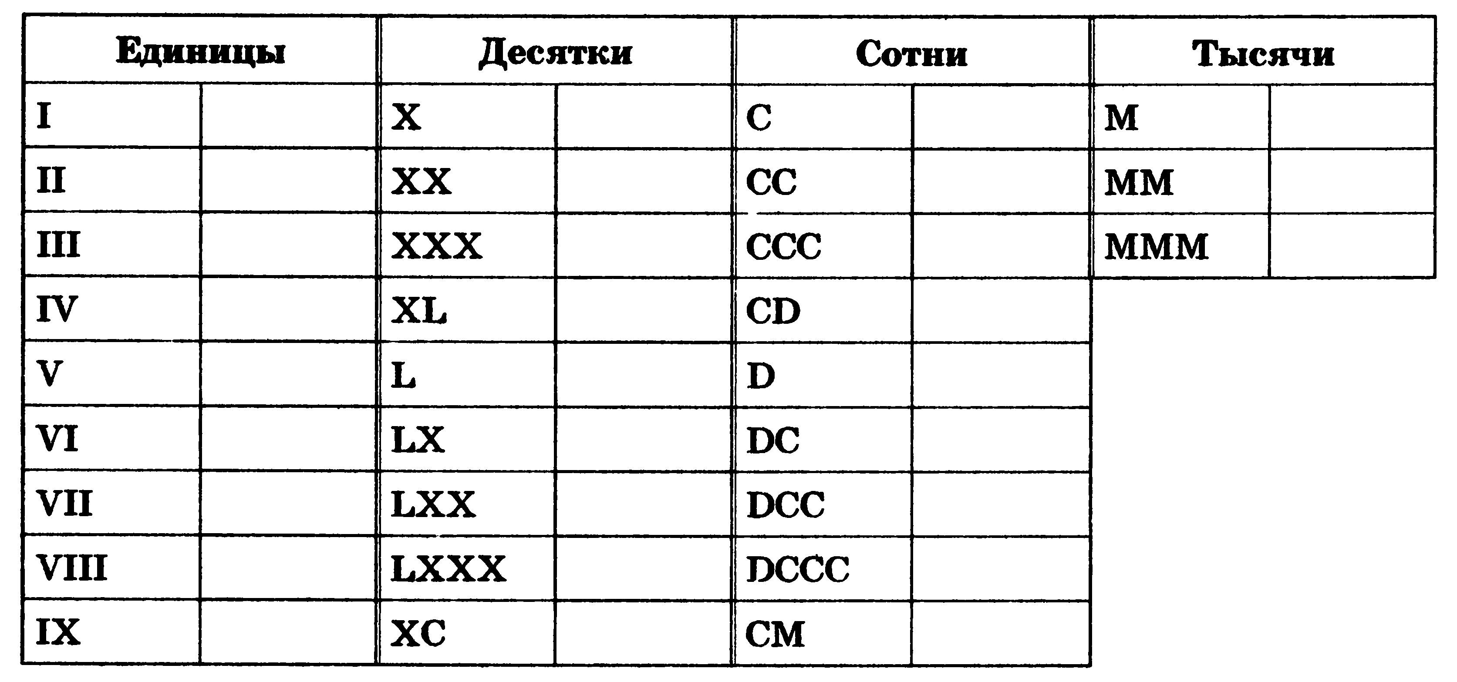
- (2б) Переведите числа из римской системы счисления в десятичную систему счисления:
MCXLVI
MDCCIX
MCMV
MMXLIV
- (1,5б)Запишите в десятичной и римской системах счисления:
 | десятичная | римская
Год изобретения радиосвязи
Год первого полёта человека в космос
Год проведения Олимпийских игр в Сочи
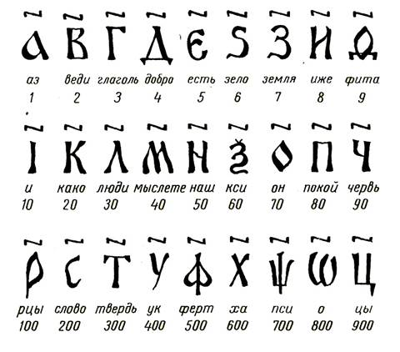
- (2б) В Древней Руси была принята Славянская Кириллическая десятичная алфавитная система счисления. Роль цифр в ней играют буквы. Над буквами, обозначавшими числа, ставился специальный знак - титло. Запись чисел использует только сложение:
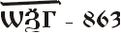 = 800+60+3=863. Числа от 11 до 19 записывались двумя цифрами, причем единица шла перед десятком: . Читаем дословно "четырнадцать" - "четыре и десять".
Для обозначения чисел больших, чем 900, использовались специальные значки, которые дорисовывались соответствующей к цифре из первого десятка. Например, 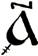 = 1000
Напишите в этой системе счисления числа:
344= 17= 1980= 2456=

